Link github

Đăng nhập bằng tài khoản admin:
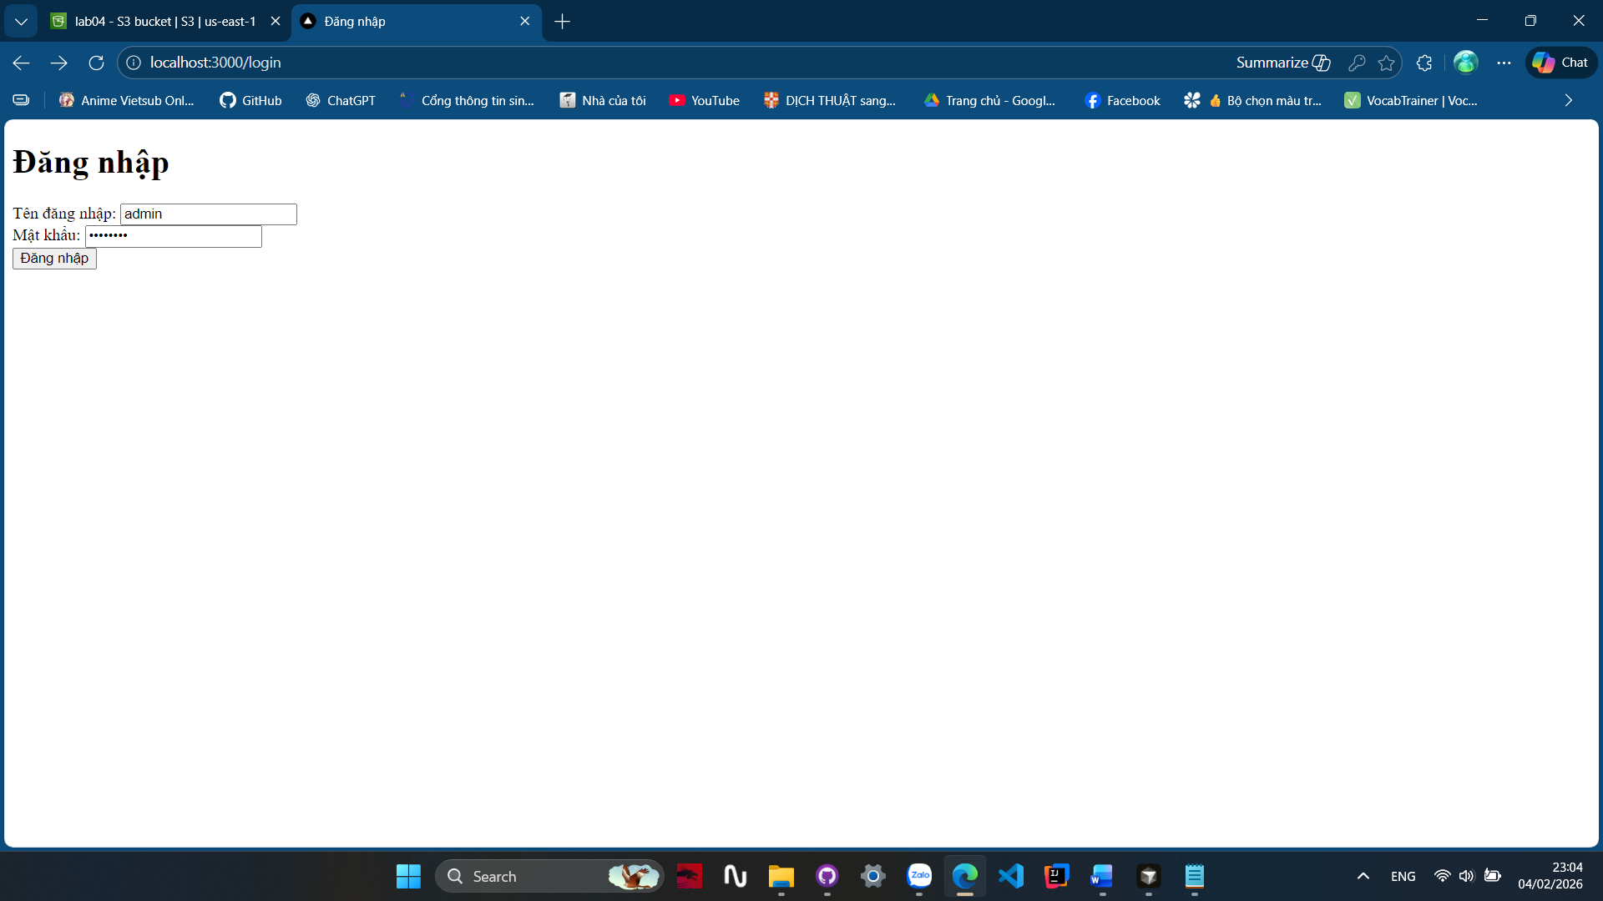
Admin sẽ có chức năng thêm xoá sửa sản phẩm:
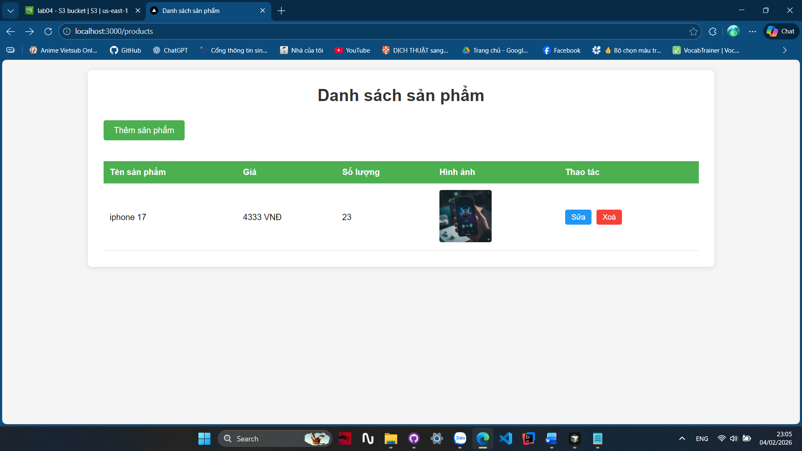
Demo thêm sản phẩm:
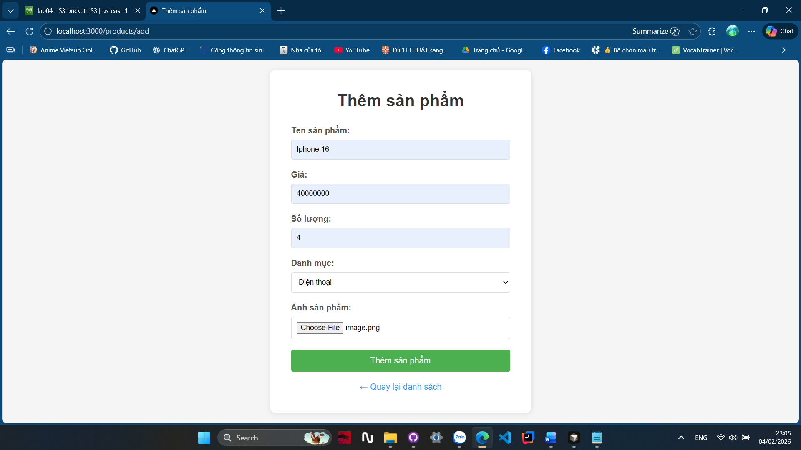
Kết quả:
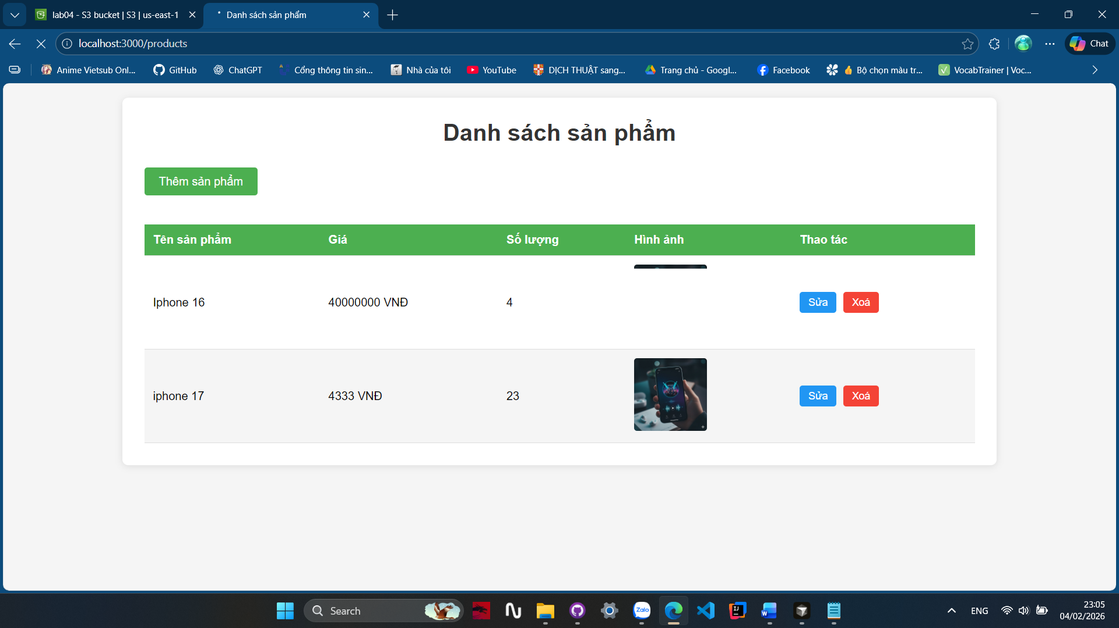
Demo sửa sản phẩm:
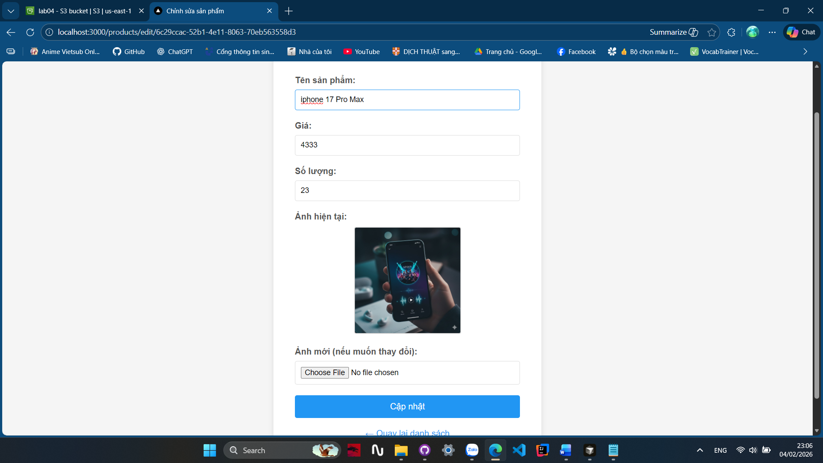
Kết quả:
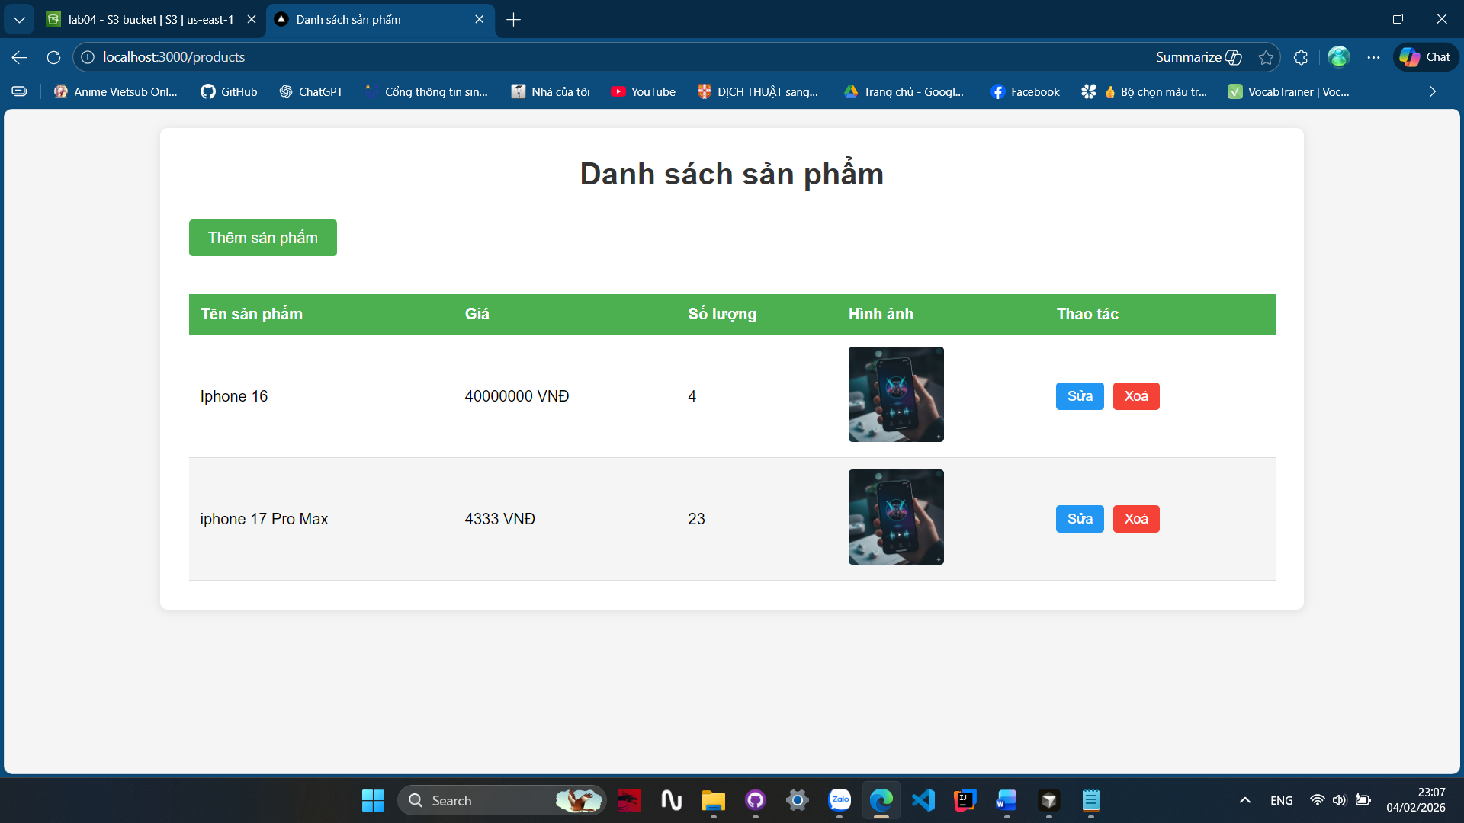
Demo xoá sản phẩm:
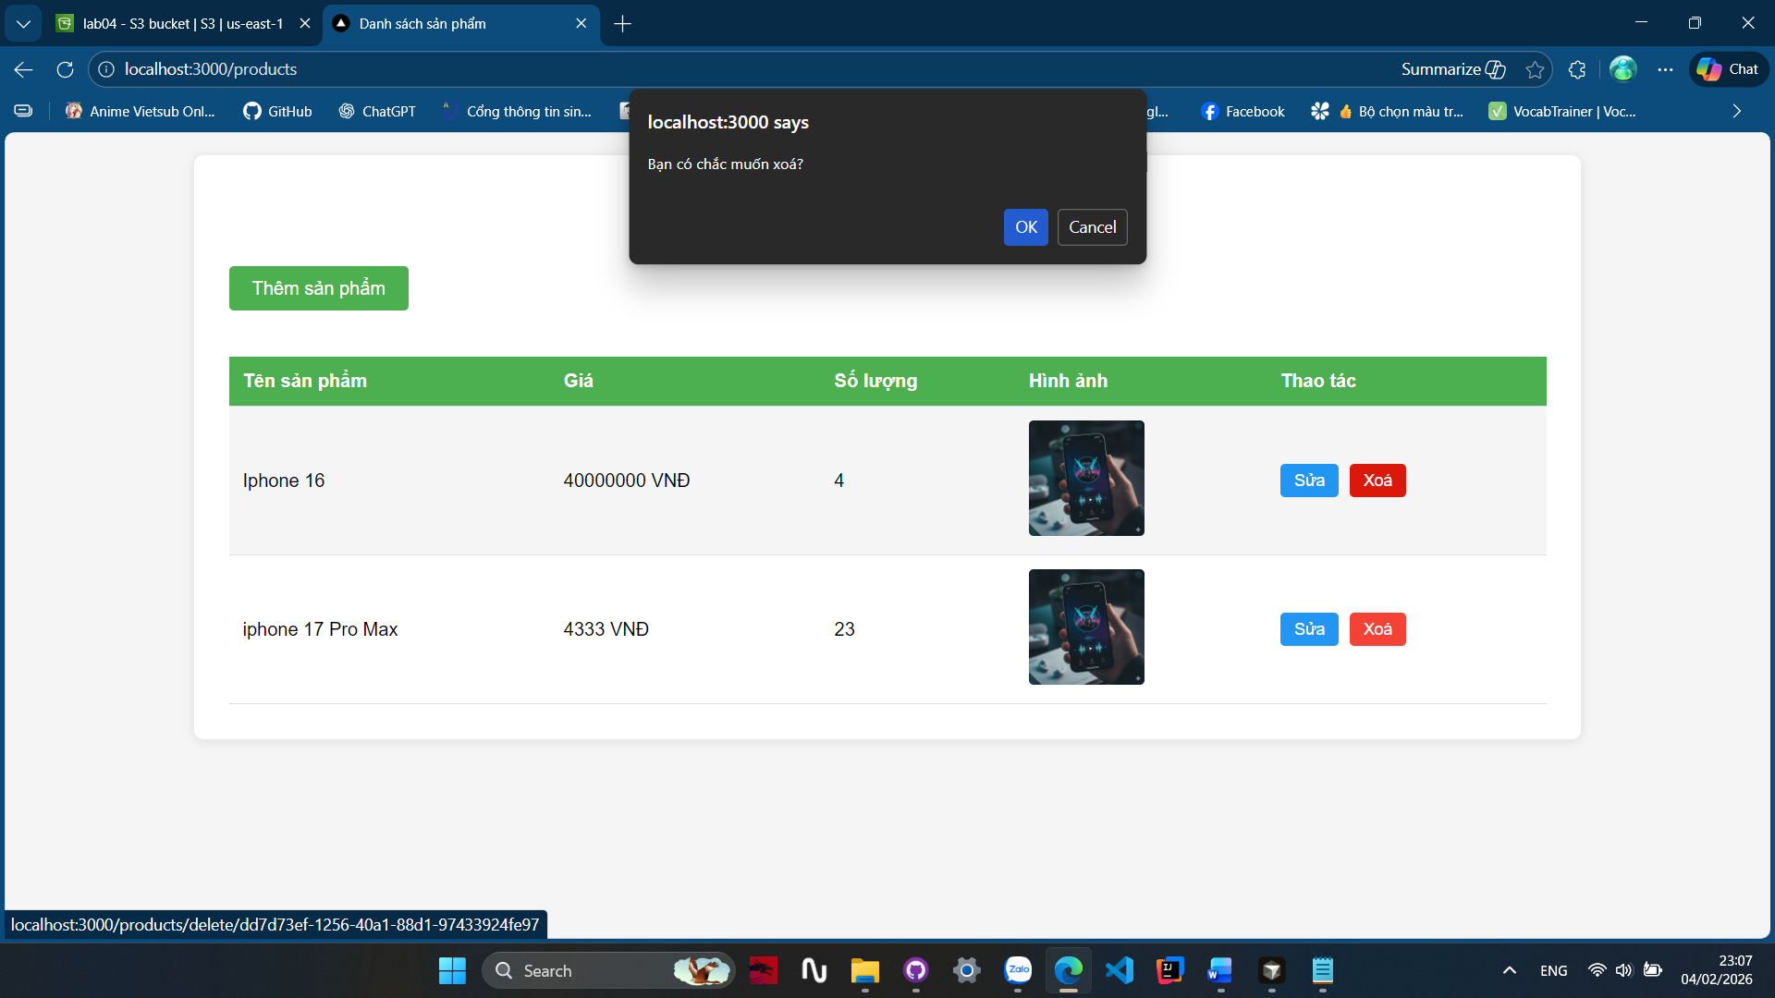

Kết quả: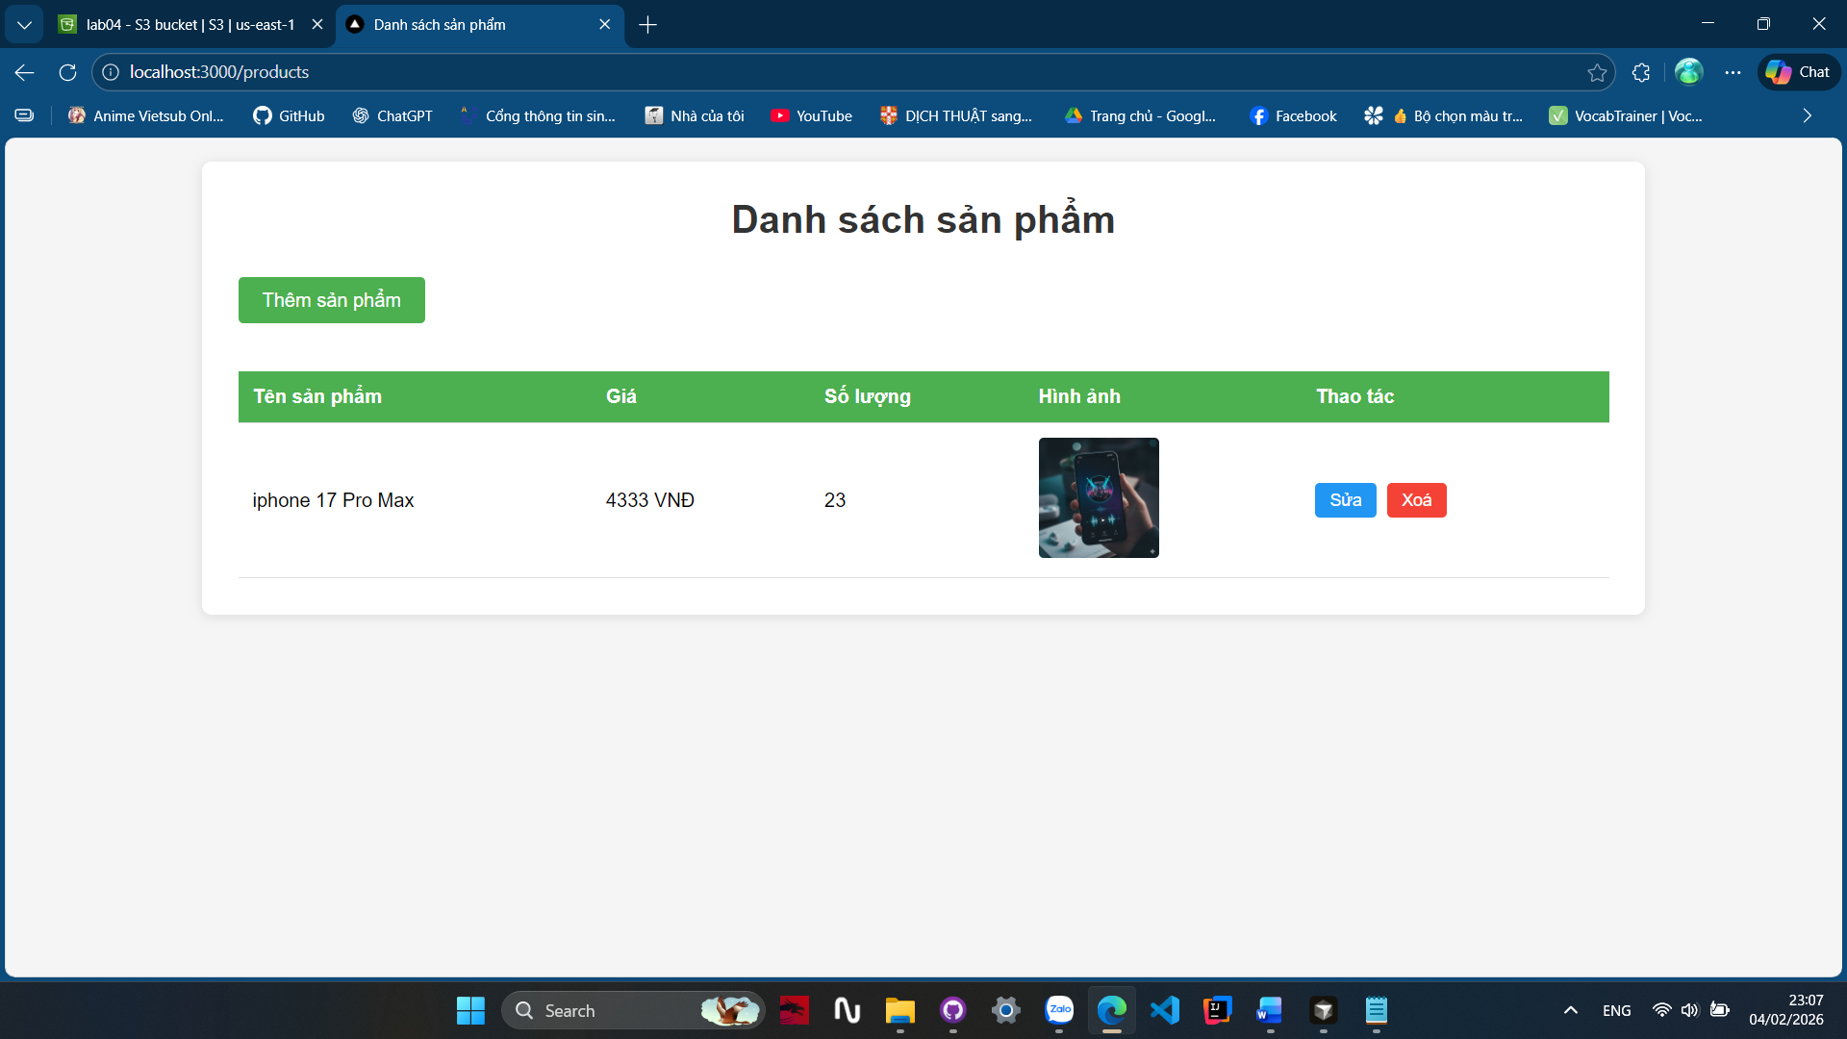
Đăng nhập với vai trò nhân viên (staff):
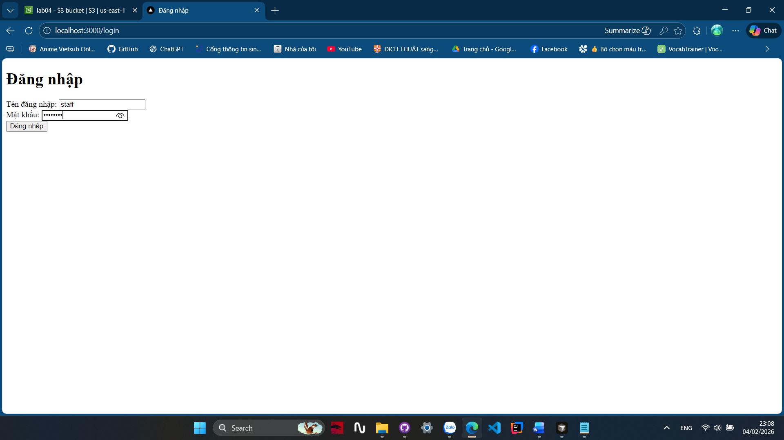
Giao diện của nhân viên chỉ xem được sản phẩm mà không thể thêm xoá sửa:
